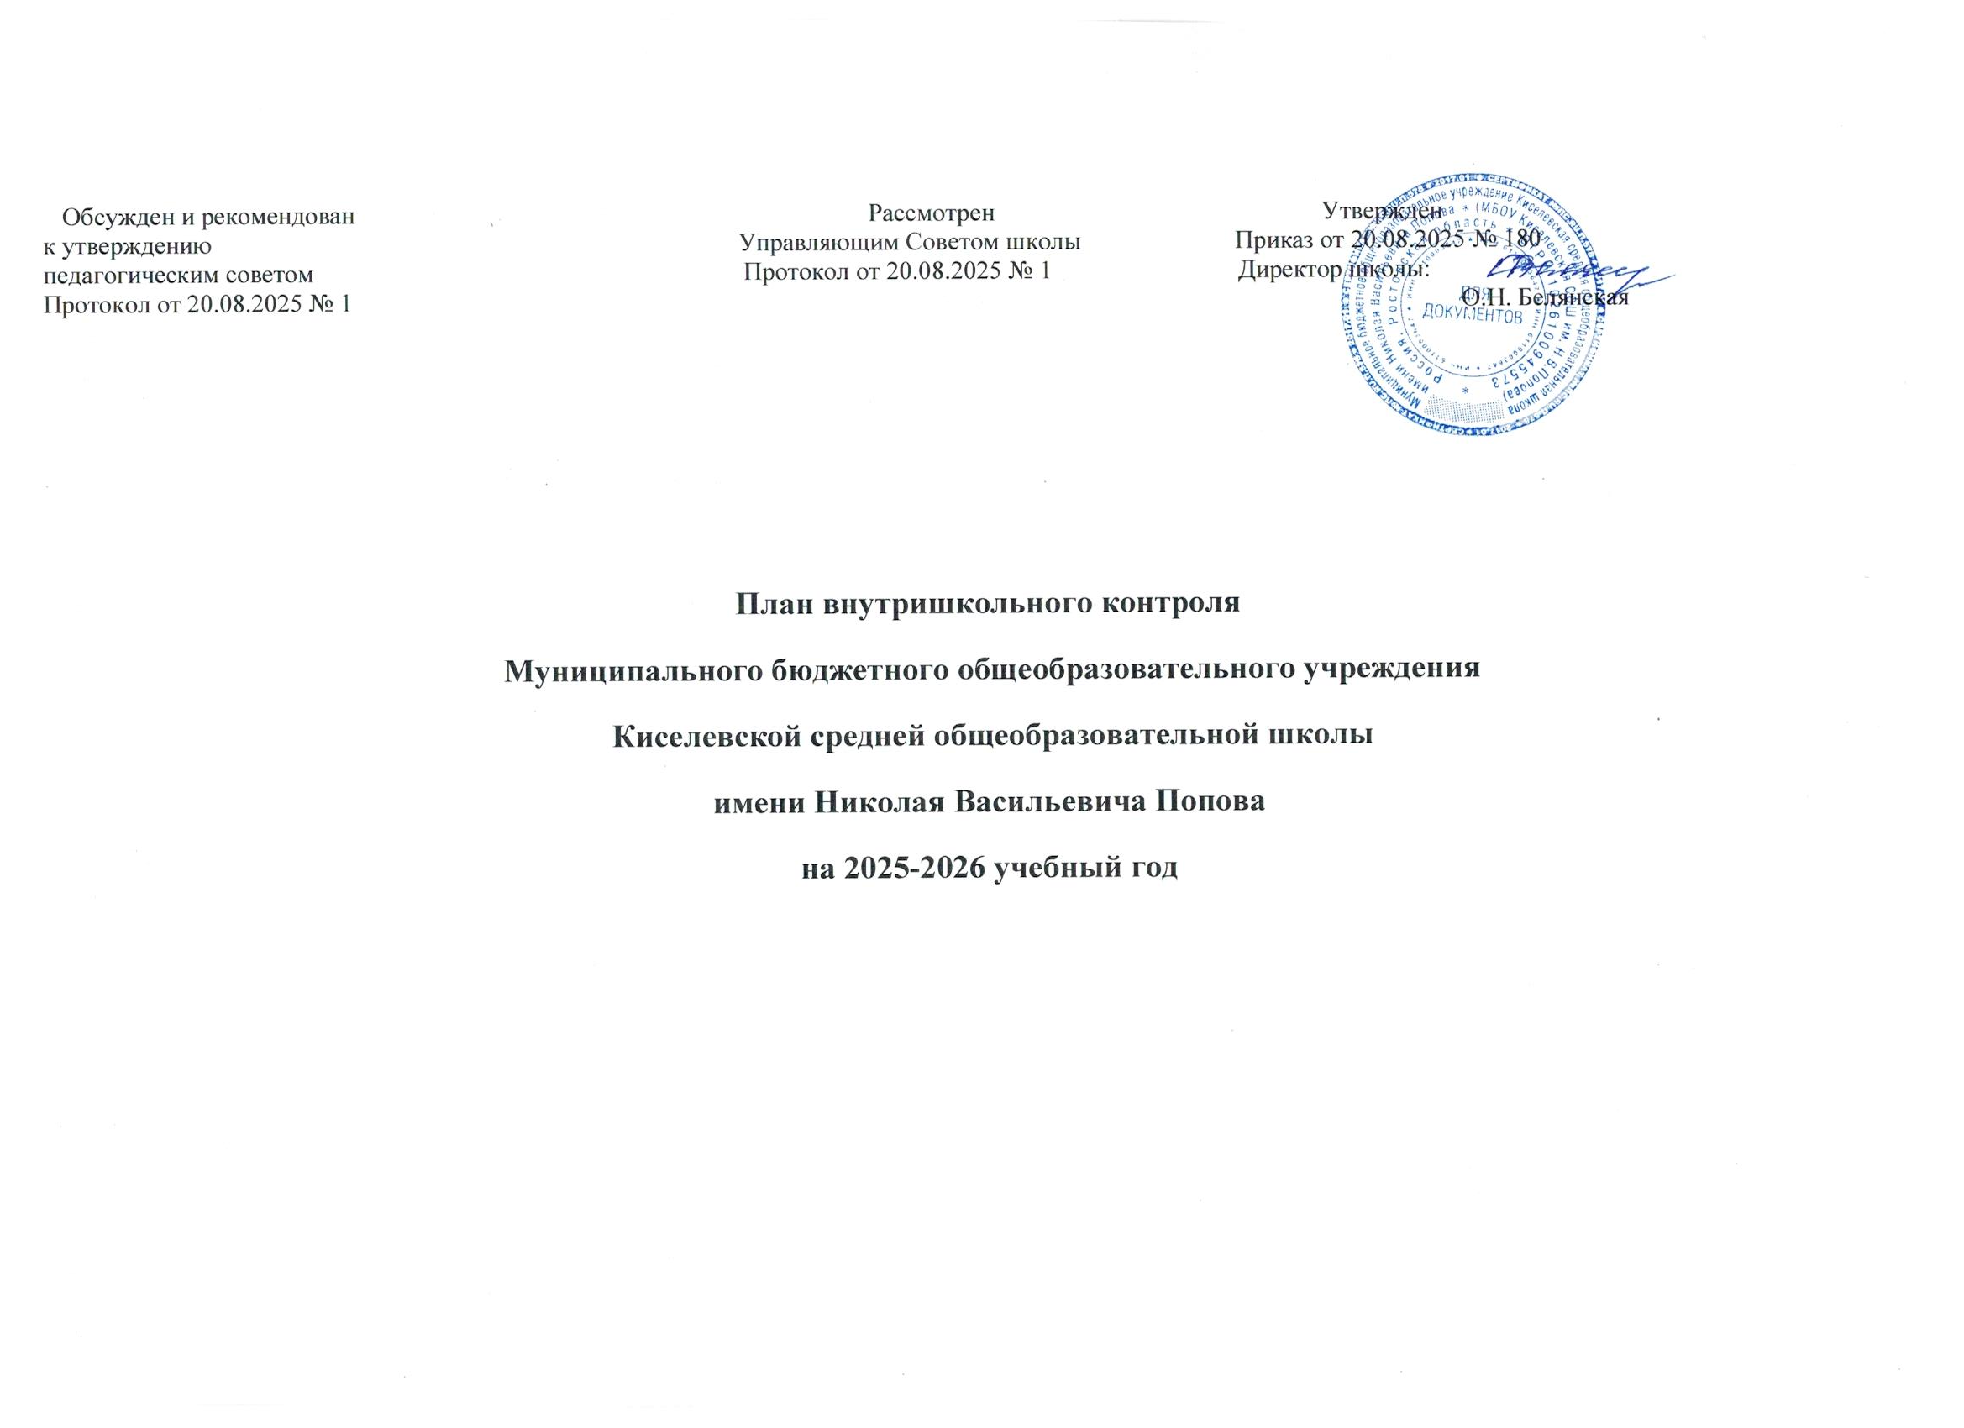

План внутришкольного контроля на 2025/26 учебный год
Целью ВШК на 2025-2026 учебный год является приведение в соответствие с нормативными документами работы педагогического коллектива, методической службы школы, повышение качества и эффективности контроля в связи с введением и реализацией ФГОС ООО и ФГОС СОО, получение всесторонней и объективной информации об образовательном процессе в школе, своевременное предоставление данной информации участникам образовательного процесса.
Задачи ВШК:
  - периодическая проверка выполнения требований государственных стандартов по различным предметам;
  - систематический контроль за качеством преподавания учебных дисциплин, соблюдением учителями научно обоснованных требований к содержанию, формам и методам учебно-воспитательной работы;
  - контроль за процессом усвоения ООП и АООП обучающимися, уровнем их развития, владением методами самостоятельного приобретения знаний;
  - контроль и оценка соответствия качества подготовки обучающихся и выпускников требованиям федеральных государственных образовательных стандартов;
  - контроль обеспечения психофизической безопасности обучающихся и комфортных условий образовательного процесса, сохранения здоровья обучающихся;
  - оказание помощи учителям в учебно-воспитательной работе и совершенствовании ими своего педагогического мастерства;
  - изучение опыта работы учителей;
  - постоянная проверка выполнения всех планов работы школы и принимаемых управленческих решений;
  - обеспечение связи урочной и внеурочной деятельности школы;
  - диагностика состояния образовательного процесса, выявление отклонений от запрограммированного результата в работе коллектива и отдельных его членов, создание обстановки заинтересованности, доверия и совместного творчества;
  - выработка наиболее эффективных технологий преподавания предметов;
  - повышение ответственности учителей, осуществление внедрения новых методов и приемов работы в практику преподавания учебных предметов.
  - совершенствование системы контроля за состоянием и ведением школьной документации
Основные направления ВШК:
  - Контроль за выполнением всеобуча
Цель: организовать работу педагогического коллектива школы, направив еѐ на сохранение здоровья обучающихся и соблюдений требований к режиму образовательного процесса как приоритетных направлений государственной политики в соответствии с Законом РФ «Об образовании».
  - Контроль за ведением школьной документации
Цель: организовать работу педагогического коллектива школы, направив еѐ на соблюдение единых норм, требований при оформлении школьной документации, единых требований к устной и письменной речи обучающихся, к проведению письменных работ и проверке тетрадей, сформировать

у обучающихся ответственное отношение к ведению дневников, тетрадей.
  - Контроль за образовательной деятельностью. Создание условий.
Цель: организовать работу педагогического коллектива школы, направив еѐ на создание условий для развития и саморазвития обучающихся, успешного усвоения обучающимися учебных программ, развития их индивидуальных способностей.
  - Контроль за преподаванием учебных предметов
Цель: организовать работу педагогического коллектива школы, направив еѐ на создание условий для осуществления непрерывности и преемственности учебно-воспитательного процесса как условия реализации образовательной программы, еѐ приоритетных направлений – доступности, эффективности, качества и обязательности образования.
  - Контроль за работой по подготовке к итоговой аттестации
Цель: организовать работу педагогического коллектива школы, направив еѐ на подготовку обучающихся к итоговой аттестации, диагностировать состояние УУД обучающихся, выявлять отклонения от запланированного результата (стандарта образования) для своевременной коррекции отдельных областей УВП, сформировать у обучающихся ответственное отношение к овладению УУД
  - Контроль состояния санитарно-гигиенического режима и техники безопасности в школе
  - Контроль методического обеспечения учебного процесса.
  - Контроль воспитательной работы.

Контрольное мероприятие | Цель и содержание контроля | Вид контроля | Ответственный | Ожидаемые результаты контроля
АВГУСТ
Контроль условий реализации ООП уровней образования
Проверка готовности  помещений школы к новому учебному году | Проверить выполнение санитарно- гигиенических требований (СП 2.4.3648-20, СанПиН 1.2.3685-21) и  требований к безопасности образовательного процесса | Фронтальный | Директор школы  Замдиректора по УВР  Замдиректора по ВР  завхоз | Контроль санитарного состояния и безопасности помещений отражен в справке по итогам проверки готовности учебных кабинетов, спортзала и рекреационных зон
Проверка обеспеченности учебниками и учебными пособиями | Проверить, что все ученики обеспечены учебниками.  Проконтролировать соответствие используемых УМК новому ФПУ (приказ Минпросвещения от 26.06.2025 № 495) | Тематический | Директор школы  Замдиректора по УВР  Педагог- библиотекарь | Результаты проверки отражены в справке по итогам контроля  готовности школьной библиотеки к учебному году
Проверка обеспечения специальных условий обучения для обучающихся с ОВЗ | Проверить организацию специальных образовательных условий в соответствии с потребностями учеников с ОВЗ и требованиями ФАОП | Тематический | Директор школы  Замдиректора по УВР  Замдиректора по ВР  завхоз | Специальные образовательные условия соответствуют потребностям учеников с ОВЗ и требованиям ФАОП
Контроль расписания учебных занятий | Проверить соответствие расписания требованиям СП 2.4.3648-20, СанПиН 1.2.3685-21 и Методическим  рекомендациям Роспотребнадзора | Тематический | Замдиректора по УВР | Результаты контроля отражены в справке по итогам проверки  расписания занятий
Контроль соответствия структуры и содержания ООП уровней образования требованиям ФГОС и ФОП
Проверка ООП уровней  образования на соответствие требованиям ФГОС и ФОП | Проанализировать ООП уровней образования. Проконтролировать внесение изменений в соответствии с актуальными приказами Минпросвещения (№ 171, № 704, № 467). | Тематический | Директор школы  Замдиректора по УВР  , руководители ШМО | В ООП уровней образования внесены корректировки в соответствии с обновленными ФОП и ФГОС
Проверка рабочих программ по учебным предметам | Проанализировать рабочие программы на соответствие ФОП: содержание и планируемые результаты должны быть не ниже требований ФГОС и ФОП | Тематический | Замдиректора по УВР  руководители ШМО | Результаты контроля отражены в справке по итогам проверки рабочих программ
Проверка рабочих программ воспитания и календарных планов воспитательной работы | Убедиться, что структура и  содержание программ и планов соответствуют требованиям ФОП и ФГОС, включены мероприятия Года защитника Отечества и Года детского отдыха | Тематический | Замдиректора по ВР | Анализ соответствия отражен в справке по итогам контроля качества рабочих программ воспитания и  календарных планов
СЕНТЯБРЬ
Стартовые диагностики в 1-х, 5-х, 10-х классах | Выявить готовность учеников к обучению на новом уровне  образования | Тематический | Замдиректора по УВР педагог-психолог | Анализ результатов отражен в справках по итогам стартовой диагностики в 1-х, 5-х, 10-х классах
Входные контрольные работы во 2–4-х, 6–9-х, 11-х классах | Определить уровень предметных результатов учеников на начало учебного года | Тематический | Замдиректора по УВР | Анализ результатов отражен в справке по итогам входных диагностических работ
Контроль посещаемости уроков | Проанализировать данные о учениках, не приступивших к занятиям, и предпринятых мерах | Тематический | Замдиректора по УВР, классные руководители | Проверка посещаемости отражена в справке по итогам контроля  посещаемости
Контроль реализации ООП уровней образования
Проверка оценочной  деятельности педагогов | Посетить уроки с целью проверки организации оценочной деятельности в соответствии с ФОП и Методическими рекомендациями Минпросвещения | Тематический | Замдиректора по УВР | Проверка отражена в справках по итогам посещения уроков и проверки  объективности выставления отметок
Контроль проведения занятий  «Разговоры о важном» | Проверить содержательное и  методическое качество проведения занятий | Тематический | Замдиректора по ВР, советник по воспитанию | Результаты контроля отражены в справке по итогам проведения  занятий «Разговоры о важном»
Контроль уровня профессионального мастерства педагогических работников
Контроль деятельности вновь прибывших педагогов, молодых специалистов | Посетить уроки с целью оказания методической помощи и контроля организации урочной деятельности | Персональный | Замдиректора по ВР руководители ШМО, наставники | Результаты отражены в справках по итогам персонального контроля
ОКТЯБРЬ
Контроль адаптации учеников 1-х, 5-х и 10-х классов | Проанализировать степень и успешность адаптации учеников, перешедших на новый уровень  образования | Тематический | Замдиректора по УВР, педагог-психолог,  классные руководители | Результаты отражены в справках по итогам контроля адаптации в 1-х, 5-х, 10-х классах
Проверка организации работы со слабоуспевающими учениками | Проконтролировать систему работы педагогов по ликвидации пробелов в знаниях, ведение соответствующей документации | Тематический | Замдиректора по УВР | Результаты отражены в справке по итогам контроля работы со  слабоуспевающими и неуспевающими учениками
Контроль работы по формированию функциональной грамотности | Посетить уроки с целью проверки использования заданий, направленных на развитие функциональной грамотности | Тематический | Замдиректора по УВР руководители ШМО | Результаты отражены в справках по итогам посещения уроков
Контроль реализации ООП уровней образования
Контроль объема домашних заданий | Проанализировать журналы на предмет соответствия объема домашних заданий нормам | Тематический | Замдиректора по УВР | Результаты отражены в справке по итогам контроля норм домашнего задания
Контроль состояния тетрадей учеников | Проконтролировать соблюдение  единого орфографического режима, систему проверки тетрадей учителями | Тематический | Замдиректора по УВР, руководители ШМО | Результаты отражены в справке по итогам проверки тетрадей
НОЯБРЬ
Контроль проведения школьного этапа  Всероссийской олимпиады школьников | Проанализировать организацию и результативность школьного этапа ВсОШ | Тематический | Замдиректора по УВР, руководители ШМО | Результаты отражены в справке по итогам школьного этапа ВсОШ
Административные контрольные работы за 1 полугодие | Определить уровень освоения  образовательной программы за 1 полугодие | Тематический | Замдиректора по УВР | Анализ результатов отражен в справке по итогам  административных контрольных работ
Контроль подготовки к ГИА в 9-х, 11-х классах | Посетить уроки, проверить использование заданий в формате ГИА, проанализировать результаты пробных работ | Тематический | Замдиректора по УВР | Результаты отражены в справках по итогам контроля подготовки к ГИА-9 и ГИА-11
Контроль реализации ООП уровней образования
Проверка ведения  электронных журналов | Проконтролировать своевременность, объективность и правильность заполнения журналов | Тематический | Замдиректора по УВР | Результаты отражены в справке по итогам проверки электронного журнала
Контроль реализации профориентационного минимума | Проверить проведение профориентационных мероприятий в соответствии с методическими  рекомендациями | Тематический | Замдиректора по ВР, классные руководители | Результаты отражены в справке по итогам контроля реализации профориентационного минимума
ДЕКАБРЬ
Мониторинг качества знаний за 1 полугодие | Проанализировать успеваемость и качество знаний по классам и  предметам по итогам полугодия | Фронтальный | Замдиректора по УВР , руководители ШМО | Результаты отражены в аналитической справке по итогам полугодия
Контроль реализации ООП уровней образования
Проверка выполнения рабочих программ за 1 полугодие | Проконтролировать выполнение учебных программ и программ внеурочной деятельности | Тематический | Замдиректора по УВР замдиректора по ВР | Результаты отражены в справках по итогам контроля выполнения  рабочих программ
Контроль реализации планов воспитательной работы за 1 полугодие | Оценить выполнение календарных планов воспитательной работы и  программ воспитания | Тематический | Замдиректора по ВР, | Результаты отражены в справке по итогам воспитательной работы за полугодие
Контроль уровня профессионального мастерства педагогических работников
Контроль работы  методических объединений в 1 полугодии | Проанализировать выполнение планов работы ШМО, эффективность  методической работы |  | Замдиректора по УВР
ЯНВАРЬ
Организация и проведение тренировочного итогового собеседования в 9-х классах | Отработать организационно-  технологическую схему проведения итогового собеседования, выявить и устранить пробелы в подготовке учеников. | Тематический | Замдиректора по УВР руководитель ШМО учителей русского языка и литературы | Результаты отражены в справке по итогам проведения тренировочного итогового собеседования.
Диагностические работы в формате ГИА в 9-х классах | Определить уровень готовности выпускников к ГИА, выявить  предметные дефициты и группы риска. | Тематический | Замдиректора по УВР, руководители ШМО | Анализ результатов отражен в справках по итогам диагностических работ в 9-х и 11-х классах.  Сформированы списки учеников для адресной работы
Мониторинг метапредметных результатов обучающихся на уровне СОО | Оценить сформированность УУД у старшеклассников в рамках  реализации программы развития УУД на уровне СОО. | Комплексный | Замдиректора по УВР, педагог- психолог | Результаты мониторинга отражены в справке по итогам контроля  метапредметных результатов на уровне СОО.
Контроль условий реализации ООП
Проверка готовности учебных кабинетов к началу III четверти | Проверить санитарно-гигиеническое состояние, оснащенность и  безопасность кабинетов после каникул. | Фронтальный | Директор,завхоз, замдиректора по УВР | Результаты проверки отражены в справке по итогам контроля готовности учебных кабинетов.
ФЕВРАЛЬ
Контроль образовательных результатов обучающихся
Контроль проведения и результатов итогового  собеседования по русскому языку в 9-х классах | Проконтролировать процедуру проведения, проанализировать итоговые результаты  «зачет»/«незачет». | Тематический | Замдиректора по УВР | Результаты контроля и анализа  отражены в справке о результатах итогового собеседования.
Контроль работы с неуспевающими и  слабоуспевающими учениками по итогам II  четверти/полугодия | Проверить систему работы учителей- предметников и классных руководителей по ликвидации  академической задолженности. | Фронтальный | Замдиректора по УВР, классные руководители | Результаты отражены в справке по итогам контроля работы с неуспевающими учениками.
Анализ посещаемости  учебных занятий в III четверти | Выявить и проанализировать причины пропусков, проконтролировать эффективность мер по работе с часто отсутствующими учениками. | Тематический | Замдиректора по УВР | Результаты отражены в справке по итогам контроля посещаемости.
Контроль реализации ООП
Контроль преподавания  учебных предметов «История» и «Обществознание» | Проверить выполнение требований ФГОС и ФОП. | Тематический | Замдиректора по УВР , руководитель ШМО ГЦ | Результаты отражены в справке по итогам контроля преподавания истории и обществознания.
МАРТ
Контроль образовательных результатов обучающихся
Мониторинг готовности обучающихся 4, 5-8-х классов к ВПР | Оценить уровень предметной подготовки учеников, провести корректирующие мероприятия. | Фронтальный | Замдиректора по УВР, руководители ШМО | Результаты отражены в справках по итогам контроля готовности к ВПР в 4-х, 5-7-х, 8-х классах.
Контроль качества  образовательных результатов учеников 9-х классов перед ГИА | Оценить динамику подготовки выпускников, эффективность работы  педагогов по устранению выявленных дефицитов. | Фронтальный | Замдиректора по УВР | Результаты отражены в справках по итогам контроля качества подготовки к ГИА-9 .
Контроль реализации ООП
Контроль организации внеурочной деятельности и  дополнительного образования | Проверить соответствие программ и качества проведения занятий требованиям ФГОС и ФОП, удовлетворенность обучающихся и родителей. | Комплексный | Замдиректора по ВР,  Замдиректора по УВР | Результаты отражены в справках по итогам контроля организации внеурочной деятельности и дополнительного образования.
АПРЕЛЬ
Контроль организации и проведения ВПР | Обеспечить соблюдение порядка проведения ВПР, проанализировать результаты проведения работ. | Тематический | Замдиректора по УВР | Результаты контроля и первичный анализ отражены в справке по итогам организации и проведения ВПР.
Мониторинг уровня функциональной грамотности обучающихся | Проанализировать результаты выполнения диагностических работ по функциональной грамотности (читательской, математической, финансовой) за год. | Фронтальный | Замдиректора по УВР, руководители ШМО | Результаты отражены в справке по итогам мониторинга функциональной грамотности.
Контроль личностных результатов обучающихся | Обобщить данные мониторинга личностных результатов  (сформированность гражданской идентичности, патриотизма и др.). | Тематический | Замдиректора по ВР, педагог-психолог,  классные руководители | Результаты отражены в справке по итогам мониторинга личностных результатов обучающихся.
Контроль реализации ООП
Контроль проектной и исследовательской  деятельности обучающихся | Проверить организацию и результаты проектной деятельности на всех уровнях образования в соответствии с требованиями ФГОС. | Тематический | Замдиректора по УВР, руководители ШМО | Результаты отражены в справке по итогам контроля проектной  деятельности.
Проверка системы оценивания и оценочных материалов | Проконтролировать соответствие оценочных материалов требованиям ФОП, объективность и систематичность выставления отметок. | Комплексный | Замдиректора по УВР | Результаты отражены в справке по итогам контроля системы оценивания и качества оценочных материалов.
МАЙ
Анализ результатов  промежуточной аттестации | Проанализировать результаты годовых контрольных работ, итоговые отметки за учебный год. | Тематический | Замдиректора по УВР | Результаты анализа отражены в справке по итогам промежуточной аттестации за учебный год.
Итоговый мониторинг качества образования по предметам | Подвести итоги успеваемости и качества знаний по классам и параллелям за учебный год. | Фронтальный | Замдиректора по УВР руководители ШМО | Данные мониторинга систематизированы и представлены в аналитической записке.
Контроль реализации ООП
Контроль выполнения рабочих программ по учебным  предметам и курсам внеурочной деятельности | Проверить выполнение практической и теоретической частей рабочих программ за учебный год. | Фронтальный | Замдиректора по УВР замдиректора по ВР | Результаты отражены в справках- отчетах о выполнении рабочих  программ учебных предметов и внеурочной деятельности.
Контроль реализации профориентационного минимума и планов воспитательной работы | Оценить выполнение мероприятий профориентационного минимума и календарных планов воспитательной работы за год. | Тематический | Замдиректора по ВР, классные руководители | Результаты отражены в справках по итогам контроля реализации профориентационного минимума и воспитательной работы за год.
ИЮНЬ
Контроль образовательных результатов обучающихся
Анализ результатов ГИА-9 | Провести качественный и  количественный анализ результатов государственной итоговой аттестации выпускников. | Тематический | Замдиректора по УВР руководители ШМО | Результаты анализа отражены в справках по итогам ГИА-9.
Итоговый анализ работы  школы за 2025/26 учебный год | Проанализировать выполнение плана ВШК, программы ВСОКО,  методической работы, достижение целевых показателей. | Комплексный | Администрация, руководители ШМО | Результаты анализа являются основой для публичного отчета и планирования деятельности на  следующий учебный год.
Контроль условий реализации ООП
Проверка ведения классных журналов по итогам учебного года | Проконтролировать правильность и завершенность заполнения журналов, особенно в 9-х классах. | Тематический | Замдиректора по УВР | Результаты отражены в справке по итогам проверки классных журналов в конце учебного года.
Контроль организации летнего отдыха и труда обучающихся | Проверить подготовку и начало  работы летнего пришкольного лагеря, трудоустройство подростков. | Тематический | Замдиректора по ВР, Замдиректора по УВР | Результаты отражены в справке по итогам контроля организации летней занятости обучающихся.
Контроль уровня профессионального мастерства
Анализ работы методических объединений и реализации  программы наставничества за год | Оценить результативность работы ШМО, эффективность методического сопровождения и наставничества. | Комплексный | Замдиректора по УВР, руководители ШМО | Результаты отражены в справке по итогам анализа работы ШМО и  программы наставничества за учебный год.

